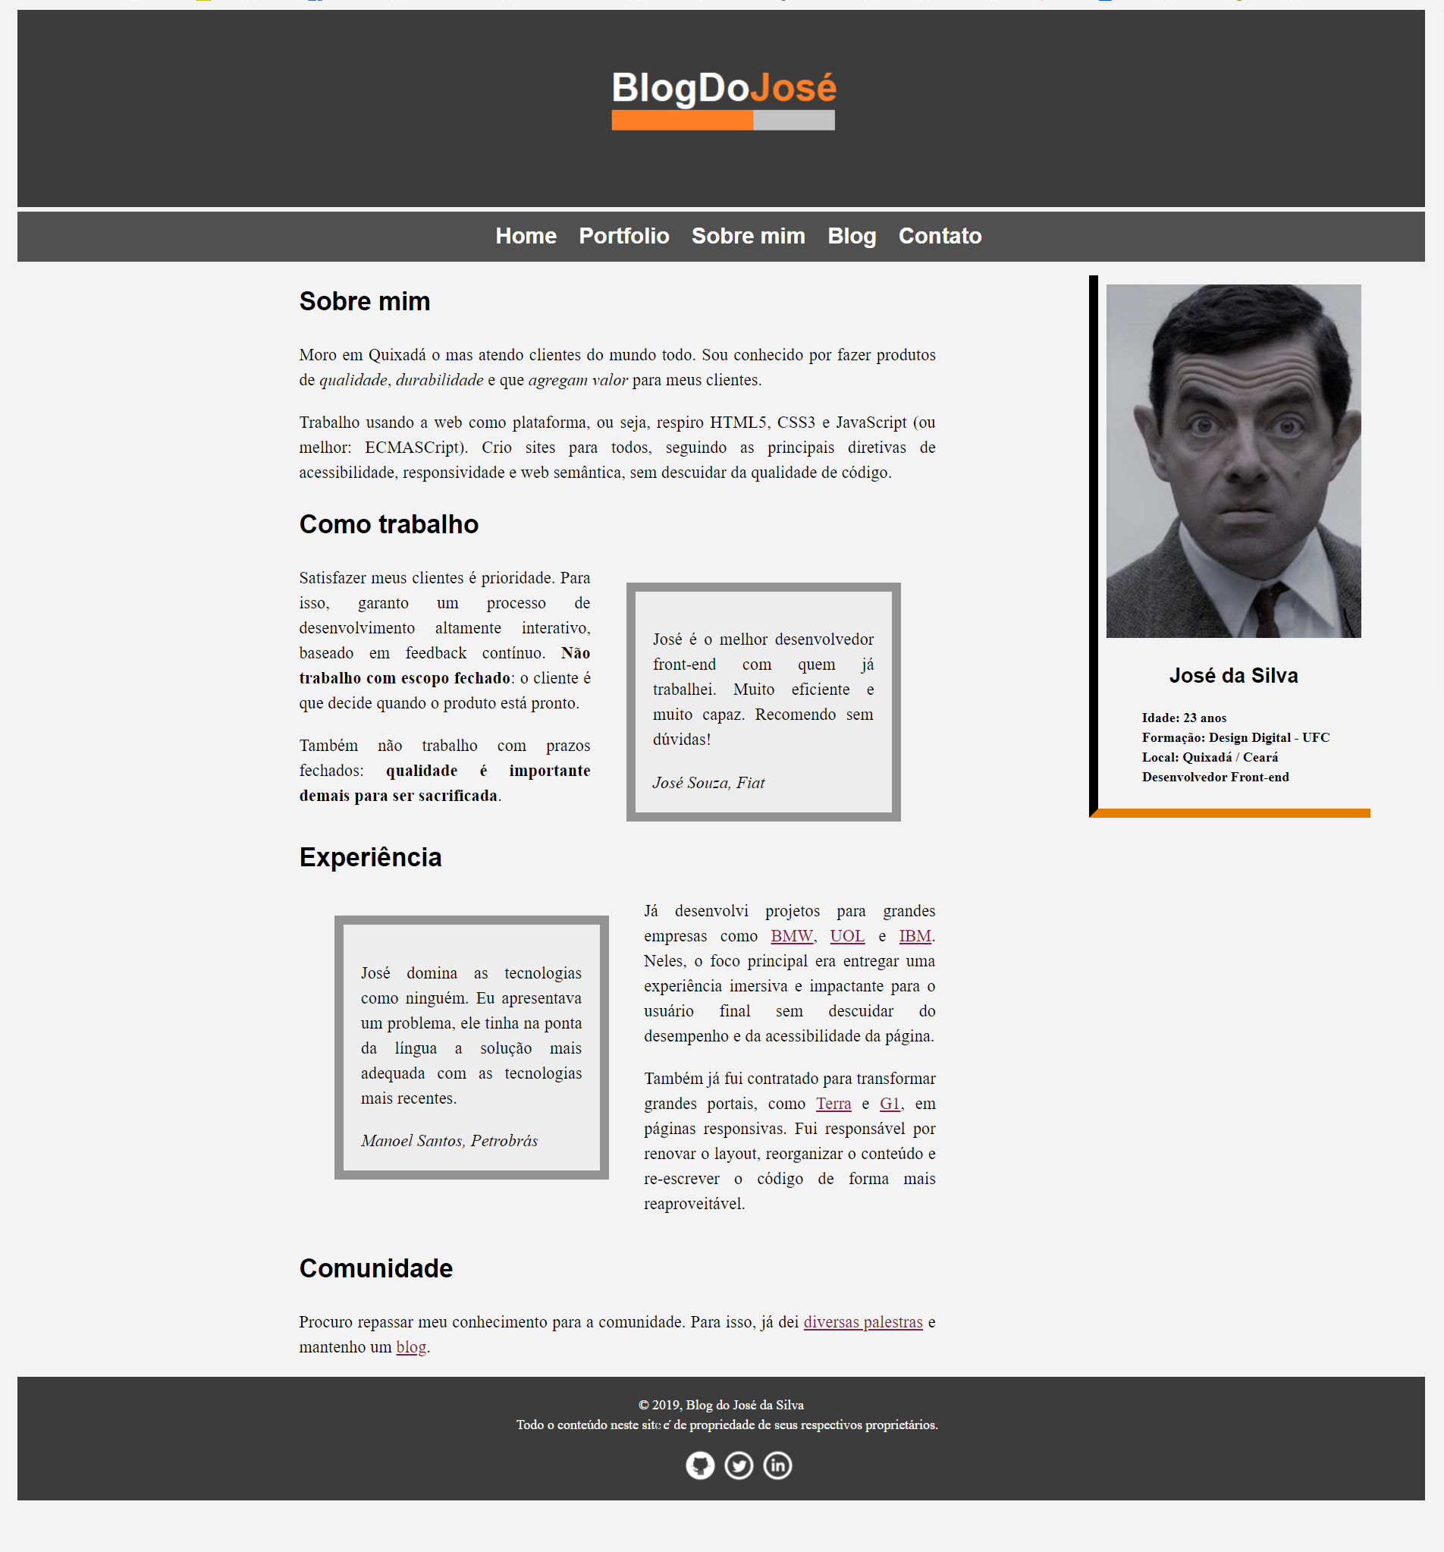

**Prova NP1 – Disciplina Linguagens de Marcação e Scripts – 30/09/2019**

**Prof. Aníbal Cavalcante de Oliveira**

**UFC - QXD0164 - 2019.2**

**Obs.: A prova é individual e consultada apenas pelo material preparado pelo aluno. Não será permitido consultas à internet e a outros alunos.**

**Com base dos códigos HTML e CSS fornecidos, construa as duas páginas do website acima. (index.html e portfolio.html)**

Obs.: Sempre que possível, dê preferência as tags semânticas da linguagem HTML5.

1. (1 ponto) Construção do (Header)
   1. O header é o cabeçalho do website, e deve ser o primeiro elemento na tela da página.
   2. Ele deve conter a imagem logo.png e sua cor de fundo, deve ser: #3c3c3c;
   3. Sua altura deve ser de 230px e sua largura deve ser toda a página.
2. (1 pontos) Construção do Rodapé (Footer)
   1. O rodapé deve ser o último elemento na tela da página.
   2. Ele deve a altura de 100px, com espaçamento de 10px, e sua cor de fundo, deve ser: #3c3c3c;
   3. A cor do texto deve ser branca e a fonte deve ter o tamanho de 0.8 em;
   4. O texto deve estar alinhado ao centro como mostrado na imagem.
   5. Logo abaixo do texto devem conter os links com as imagens das redes sociais. (fornecido)
   6. Estes links estão dentro de uma lista que precisa ser estilizada para que os elementos fiquem um do lado do outro.
3. Construa a barra de navegação (1 pontos)
   1. A barra de navegação deve ser o segundo elemento na tela página.
   2. Dentro dela contém uma lista não ordenada com links de navegação.
   3. Sua cor de fundo deve ser #505050;
   4. Os itens da lista devem estar na horizontal e alinhados ao centro da página.
   5. Deve ainda existir um espaço de 10px entre cada item da lista.
   6. Sobre os links:
      1. A fonte deve ser "Open Sans Condensed" ou sans-serif.
      2. A cor da fonte deve ser branca, estar em negrito e ter 1.3em do tamanho padrão da página.
      3. Ao passar o mouse sobre um link, a cor deve mudar para #e57b00 e o peso da fonte deve ser bolder;
      4. Os links não devem possuir nenhum tipo de decoração, ou seja, sem underline.
4. (2 pontos) A parte principal da página (Main)
   1. É a parte principal da página, e será onde ficam as informações importantes do blog.
   2. Sua largura deve ser de **720px** e sua margem esquerda deve estar a 20% do tamanho da página.
   3. Os links contidos nesta seção devem possuir a cor: #851944;
   4. Ao passar o mouse sobre um link, a cor deve mudar para #e57b00 e o peso da fonte deve ser bolder;
   5. Sobre o elemento blockquote:
      1. Eles devem possuir cor de fundo: #ededed;
      2. Sua borda deve ter espessura de 10px, ser sólida e ter a cor #939393;
      3. Devem ter um espaçamento de 20px;
      4. Devem ter largura de 250px;
      5. Devem ter uma margem superior de 20px e as margens laterais de 40px;
      6. O primeiro blockquote deve flutuar para o lado esquerdo ficando ao lado do texto;
      7. O segundo blockquote deve flutuar para o lado direito ficando ao lado do texto;
5. (2 pontos) O componente aside.
   1. O componente aside contém a foto e as informações pessoais do nosso personagem José da Silva.
   2. Ele deve ser posicionado no lado direito da página e possuir uma borda diferenciada conforme a imagem mostrada acima.
6. (3 pontos) A página do portifólio.
   1. Na página principal deve existir um link para a página portifolio.html e vice-versa.
   2. Nessa página, o layout e os estilos de texto devem ser mantidos, ou seja, você só deverá alterar o conteúdo da tag <main>
   3. O portifólio possui 4 quadros mostrando os trabalhos realizados pelo profissional.
      1. Cada quadro deve possuir borda sólida na cor preta e com largura de 4px em todos os seus lados.
      2. A cor de fundo de cada caixa deve ser: #fafffc;
      3. As caixas devem estar dispostas uma ao lado da outra, sendo 2 caixas por linha.
      4. Deve existir um espaçamento entre o conteúdo da caixa e a borda de 16px.
      5. Deve existir uma margem superior e inferior entre as caixas de 16px.
      6. Cada caixa deve possuir uma imagem e em baixo um link com um texto para os seguintes endereços:
         1. <http://bmw.com> (caixa 1)
         2. <http://uol.com.br> (caixa 2)
         3. <http://www.ibm.com.br> (caixa 3)
         4. <http://g1.com.br> (caixa 4)
      7. Todo o conteúdo da caixa deve ser fazer parte do link, ou seja, independe de onde seja clicado dentro da caixa, o navegador deve entender como um click no link e redirecionar para o respectivo site.